SMART Vennskapsuke 2024

Velkommen til et nytt skoleår. Håper alle har hatt en fin sommerferie☀️. Vi har jobbet med verktøyet fra SMART oppvekst gjennom flere år, så for de fleste er disse allerede godt kjent, men for noen av dere er det helt nytt. Sosial kompetanse er et av våre utviklingsområder, og SMART oppvekst er noe av verktøyet vi bruker i dette arbeidet. Kort sagt skal arbeidet vårt med SMART oppvekst bidra til å skape robuste barn og unge, slik at de er i stand til å takle det livet byr på i medgang og motgang. Vi skal jobbe for at alle skal oppleve inkludering, medvirkning, livsglede, håp og engasjement.

I starten av et nytt skoleår synes vi det er viktig å ha fokus på en så god start som mulig. Det har vært en lang sommerferie og vi skal raskt i skolemodus. Vi skal treffe nye og gamle lærere og klassekamerater, nye fag, bøker, rom etc. Det er mye som skal skje ved oppstart. For to år siden startet vi med SMART vennskapsuke, og vi gjentar suksessen i år.

Vennskap, glede, inkludering og trivsel er noe vi jobber med hele skoleåret, men denne uken skal vi ha ekstra fokus på det.

Vennskapsuken er et av tiltakene våre i arbeidet med at alle skal oppleve et godt fysisk og psykososialt arbeids-og læringsmiljø på Orstad skule.

SMART vennskapsuke skal vi ha i uke 34, første hele uken etter vi har startet opp. Det skal være kjekke aktiviteter gjennom hele uken. Vennskapsuken avsluttes med SMART aktivitetsposter ute, pølsefest og felles BlimE dans.

SMART **Vennskapsuke- Hva og hvorfor?**

* En myk oppstart med ekstra fokus på vennskap, glede, trygghet og inkludering
* Tilrettelegge for aktiviteter som styrker relasjonen mellom alle elevene på skolen, både mellom voksne og barn og fra elev til elev
* Forebyggende tiltak for å hindre mobbing og utestengelse
* Styrke «vi-følelsen» og et inkluderende fellesskap
* Utvikle positive klassemiljø

**Vi gleder oss til å se de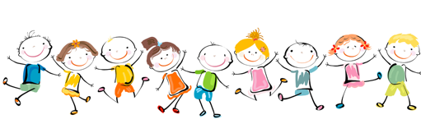g**

**Glede-trygghet-vennskap**